della Commissione gestione e finanze
sul messaggio 24 maggio 2023 concernente la richiesta di stanziamento di un credito d’investimento di 1'981'000 franchi per la riorganizzazione logistica nella rinnovata sede del Reparto interventi speciali della Polizia cantonale (DI), dell’Unità territoriale IV e del Servizio strade cantonali dell’Ufficio dei servizi di manutenzione stradale della Divisione delle costruzioni (DT) presso il Centro di manutenzione autostradale di Lugano-Pazzallo e autorizzazione alla sottoscrizione del nuovo accordo per la locazione degli spazi per un onere annuo complessivo di 188’977 franchi

Sintesi
Il messaggio in essere presenta la richiesta di un credito d’investimento di CHF 1'981'000 per la riorganizzazione logistica nella rinnovata sede del Reparto interventi speciali della Polizia cantonale, l’Unità territoriale IV e il servizio Strade cantonali dell’Ufficio dei servizi di manutenzione stradale della Divisione delle costruzioni di Lugano-Pazzallo già ubicati presso il Centro di manutenzione di proprietà dell’Ufficio federale delle strade (USTRA) del Dipartimento federale dell’ambiente, dei trasporti, dell’energia e delle comunicazioni (DATEC) in via Pian Scairolo 1 al mappale n. 116 RFD di Lugano-Pazzallo.
Nello stesso contesto è chiesta l’autorizzazione alla sottoscrizione di un nuovo accordo per la locazione degli spazi con la Confederazione per un onere annuo complessivo di CHF. 188'977.

Contesto
A partire dal 1° gennaio 2008 la nuova perequazione finanziaria tra Cantone e Confederazione ha portato alla cessione alla Confederazione degli edifici che compongono il Centro di manutenzione di Lugano-Pazzallo. Cambio di proprietà che ha interessato gli altri centri di manutenzione autostradale presenti sul territorio cantonale.
L’Ufficio federale delle strade (USTRA) è l’ente federale preposto alla gestione delle strade nazionali ed ha conferito un mandato all’Area dell’esercizio e della manutenzione (EM) della Divisione delle costruzioni del Dipartimento del Territorio che opera tramite l’Unità territoriale IV (UT4) per la gestione delle strade nazionali su territorio ticinese.

Al Centro di Lugano-Pazzallo, oltre alla menzionata UT4, presente con 34 collaboratori, sono attivi anche altri servizi dell’Amministrazione cantonale che non operano direttamente a favore della rete autostradale:
- il servizio Strade cantonali (EM SC con 9 unità lavorative) del Dipartimento del territorio che, analogamente all’UT4, conduce e coordina i lavori di manutenzione ordinari relativi alla rete stradale cantonale;
- il Reparto interventi speciali della Polizia cantonale (RIS, organico di 55 collaboratori) del Dipartimento delle istituzioni il quale assicura interventi specialistici sulle 24 ore sull’intero territorio cantonale. Questo servizio dispone di attrezzature ed equipaggiamenti particolari e agenti con una formazione specifica. I compiti principali del reparto consistono nel supportare le ordinarie attività di polizia, occupandosi di quegli interventi che per complessità, area operativa, pericolo o delicatezza non sarebbero altrimenti praticabili. Per queste ragioni è indispensabile un’ubicazione vicina alla rete autostradale;
- la Sezione della circolazione del Dipartimento delle istituzioni con il centro esami pratici.

L’accordo tra la Confederazione e il Cantone Ticino del 22 gennaio 2019 stabilisce che tutti i servizi cantonali presenti nel centro beneficiano degli spazi a titolo gratuito. Questo accordo vigente regolamenta l’utilizzo di beni immobili, l’operatività e la manutenzione della struttura.

Progetto di ampliamento del Centro di Lugano-Pazzallo
L’USTRA è intenzionata a rinnovare e ampliare lo stabile amministrativo (Sub. D) per nuovi fabbisogni energetici, tecnici, ecc., con la possibilità di ottenere maggiori superfici disponibili mediante un adeguamento degli spazi (v. Fig.1).
Per regolarizzare l’occupazione degli spazi in vista di questi lavori di rinnovo e ampliamento USTRA propone l’aggiornamento dell’accordo in particolare chiedendo il versamento di una locazione da parte del Cantone per l’occupazione di tutti gli spazi da parte dei servizi non mandatari di prestazioni nonché la partecipazione a parte dell’investimento.
Per l’unità UT4, che svolge prestazioni su incarico di USTRA, non sarà invece prelevata alcuna locazione come sinora.

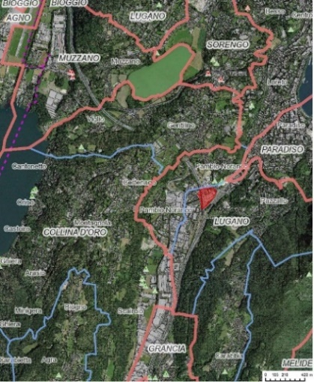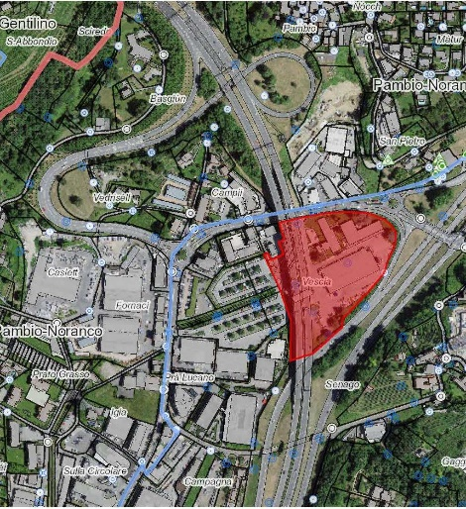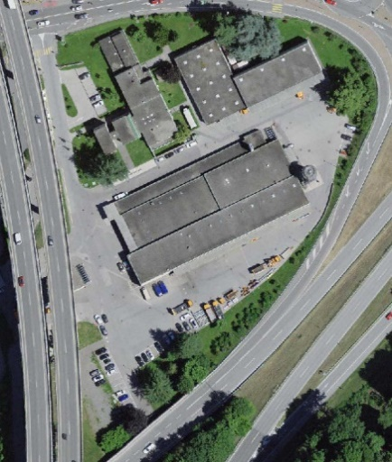
M
D
F
K
E
Fig.1

Gli stabili interessati dalla nuova locazione sono (fig. 1):
- lo stabile amministrativo (Sub. D)
- lo stabile industriale (Sub. E)
- l’autorimessa (Sub. M).

Il Centro di manutenzione di Lugano-Pazzallo è ubicato nei pressi dello svincolo autostradale Lugano-Sud e rappresenta una posizione geografica centrale che offre un’ottima connessione con le infrastrutture stradali, ciò che per i servizi cantonali insediati è un vantaggio essenziale. Inoltre, gli ampi spazi esterni del sedime offrono un numero sufficiente di parcheggi per i numerosi veicoli utilizzati.

È importante ribadire che nel breve termine non è stato possibile trovare una soluzione alternativa e quindi la soluzione presentata nel presente messaggio è l’unica praticabile in un lasso di tempo ragionevole.
Tuttavia, la Sezione della Logistica sta valutando una possibile soluzione definitiva nel medio-lungo termine per il RIS (Reparti interventi speciali) grazie all’opzione della costruzione delle infrastrutture richieste sui mappali n. 111, 113, 114, 142 di Lugano-Pazzallo di proprietà del Cantone (non edificati) che attualmente ospitano il posteggio Park and Ride.

Per i dettagli del progetto rinviamo al messaggio. Nel rapporto vengono ripresi solamente gli schemi principali del progetto.

Il progetto prevede una ristrutturazione completa dello stabile amministrativo (Sub. D) esistente nonché un ampliamento della struttura, in particolare il primo piano (v.Fig.2).

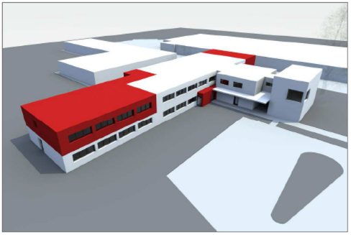

.

Fig.2

Per rispondere alle esigenze di USTRA di rinnovare e ampliare lo stabile amministrativo, occorre traslocare i servizi del Cantone attualmente insediati presso l’edificio in sedi provvisorie per un periodo di circa due/tre anni (v.Cap.3.4). Al termine dei lavori si prevede il rientro dei servizi all’interno degli spazi rinnovati dello stabile amministrativo.

Riorganizzazione logistica e interventi previsti
Una ristrutturazione interna permette di riorganizzare le funzioni e di ottimizzare gli spazi che vengono adeguati. I servizi del Cantone potranno ordinatamente disporre ciascuno di un livello a loro dedicato: EM UT4 (arancione), EM SC (giallo), i locali tecnici, spazi comuni e atri (verde) al piano terra e RIS (blu) al primo piano (v.Fig.3).

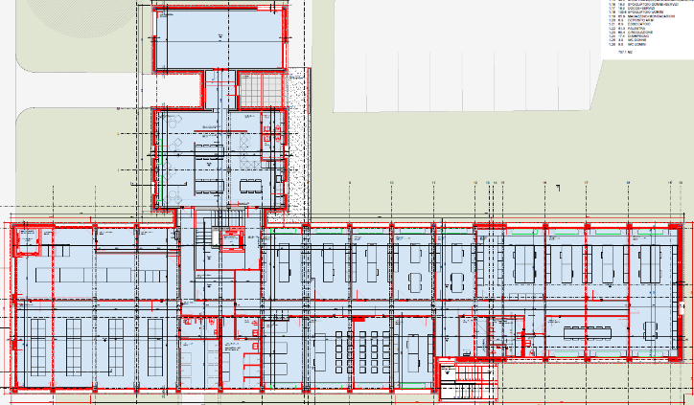
Primo piano
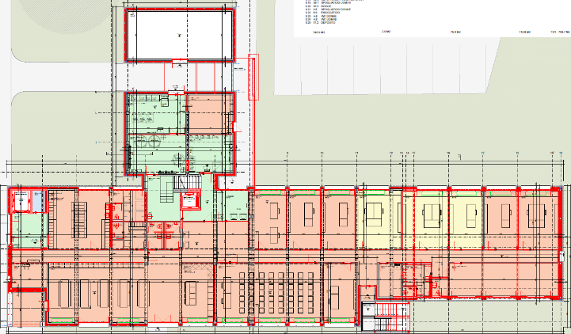
Piano terreno

Fig. 3

Gli interventi sullo stabile amministrativo saranno gestiti da USTRA. Il Cantone dovrà versare un affitto e assumere i maggiori costi necessari per le richieste specifiche dei servizi cantonali che vi saranno ubicati.

Il Cantone dovrà assumersi anche i costi della rete informatica CSI, del sistema di controllo accessi, della segnaletica, dei complementi di arredo mobile, delle attrezzature e forniture varie sulla base degli standard cantonali oltre agli oneri di trasloco.

Attribuzione spazi
A progetto ultimato l’attribuzione degli spazi si presenterà come segue (tabella 1).
Tab.1

Al termine dei lavori lo stabile amministrativo ospiterà:
- 22 postazioni di lavoro per il RIS;
- 5 postazioni di lavoro per EM SC e 4 operai;
- 8 postazioni di lavoro per EM UT4 e 25 collaboratori della squadra operai.

Questa la nuova ripartizione degli spazi peri relativi servizi:

Tab.2

La nuova logistica propone per i servizi EM UT4, EM SC e RIS un aumento della superficie degli spazi presso lo stabile amministrativo rispetto alla situazione attuale (v. tab. 2: + 293.8 m², pari a +23.6%) mentre le altre occupazioni (presso gli stabili industriale e autorimessa, posteggi e piazzali esterni) restano invariate.

Sedi provvisorie
Durante la durata del cantiere sarà necessario utilizzare sedi provvisorie, individuate in parte in edifici di proprietà del Cantone e in nuove installazioni con moduli provvisori.
Si prevede la seguente organizzazione (v. Fig. 4):
- Insediamento di EM UT4 e EM SC presso lo stabile Fornaci (rosa) al mappale n. 748 RFD Lugano-Pazzallo (Sub. A) di proprietà dello Stato, al primo piano, già assegnato alla Divisione delle costruzioni e libero;
- Insediamento di EM SC presso la sede del Centro di manutenzione strade cantonali di Lamone, Stabile direzione lavori strade (verde) al mappale n. 569 RFD Lamone (Sub. A) di proprietà Stato, al piano terra (parziale);
- Insediamento della squadra operai di EM UT4 e il RIS presso moduli provvisori (arancio) che saranno installati da USTRA al mappale n. 116 RFD Lugano-Pazzallo dove attualmente sorgono degli stalli per veicoli.

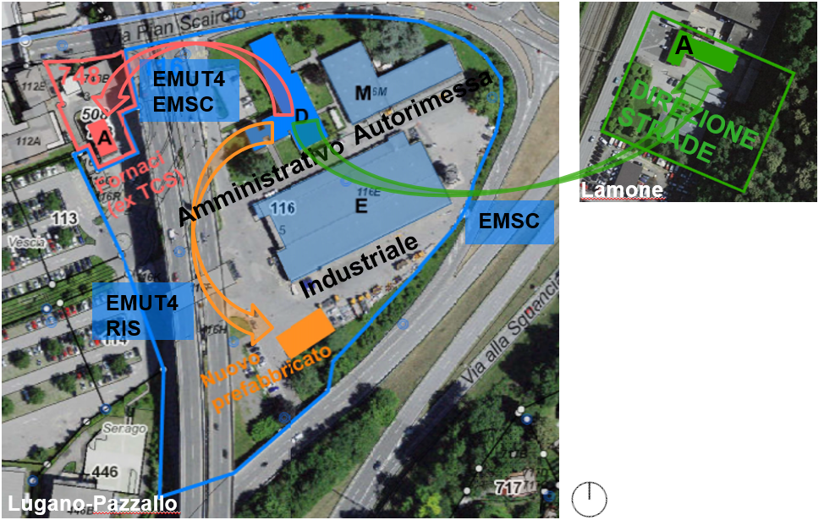
Fig. 4

Per la fase provvisoria, gli interventi di adeguamento previsti sugli edifici di proprietà del Cantone saranno eseguiti e finanziati dallo stesso. Si tratta in particolare degli adeguamenti alla rete informatica CSI, del sistema di controllo accessi, della segnaletica, dei complementi di arredo mobile e delle apparecchiature e forniture varie sulla base degli standard cantonali oltre agli oneri di trasloco.

Gli interventi per l’allestimento dei moduli provvisori sul sedime in oggetto, saranno eseguiti e finanziati da USTRA, incluse le attrezzature specifiche dei servizi cantonali, la quale preleverà a sua volta una pigione dal Cantone. Quest’ultimo si occuperà anche dei complementi di arredo mobile, delle apparecchiature, di allestire la segnaletica e dei traslochi.

Conseguenze finanziarie

5.1 Il nuovo accordo
La nuova proposta di accordo trasmessa dal Consiglio di Stato alla Commissione in data 4 ottobre 2023 riprende buona parte dei contenuti del precedente accordo. Le trattative tra USTRA e Cantone hanno permesso di definire le nuove condizioni per i servizi cantonali che occupano il Centro di manutenzione. Citiamo le principali:
- Spese di locazione: la Confederazione concede al Cantone il diritto d’uso delle superfici con il versamento di una pigione di CHF 165 m²/anno per gli spazi assegnati ai servizi non mandatari di prestazioni USTRA quali il RIS e l’EM SC.
Per le superfici destinate ai servizi mandatari di prestazioni USTRA, quali EM UT4, non viene prelevata alcuna pigione. I 44 moduli provvisori sono messi a disposizione dalla Confederazione a partire dal 01.01.2024 per tutta la durata dell’esecuzione dei lavori sullo stabile amministrativo, sono pronti all’uso e provvisti delle installazioni tecniche specifiche ad utilizzo del Cantone.
Per quanto concerne gli stabili industriale e l’autorimessa, le pigioni variano per tipologia di spazio, attestandosi a CHF 80 m²/anno per le superfici di lavoro e CHF 80/mese per ogni box e parcheggio interno. Per i posteggi esterni sul sedime, USTRA non preleva alcuna pigione;
- Costi di gestione corrente: gli oneri per le spese quali elettricità, acqua, acque di scarico, riscaldamento, pulizia, abbonamenti di manutenzione, ecc., nonché le tasse pubbliche per l’utilizzo degli spazi locati restano a carico del relativo beneficiario;
- Costi d’investimento: la Confederazione chiede al Cantone di contribuire finanziariamente agli investimenti richiesti da esigenze specifiche dei servizi cantonali che vanno oltre gli standard degli spazi messi a disposizione della Confederazione;
- Tempistiche: l’accordo potrà essere rescisso da entrambe le parti al più presto dopo 10 anni dall’inizio della locazione prevista per il 01.01.2024 (ossia a partire dalla messa a disposizione dei moduli prefabbricati), osservando un preavviso di almeno 1 anno;

Per i lavori e le forniture che rientrano nella quota parte d’investimento a carico del Cantone per lo stabile amministrativo, la SL provvederà alla vigilanza del rispetto della Legge sulle commesse pubbliche del 20 febbraio 2001 (LCPubb).

5.2 Investimento
I costi d’investimento inerenti la fase provvisoria e quella definitiva sono a carico di USTRA e, come detto, il Cantone contribuirà finanziariamente a una parte dell’investimento.
I costi d'investimento inerenti alla fase provvisoria e a quella definitiva a carico del Cantone sono stati stimati dal team di progettazione di USTRA e dai servizi della Sezione della logistica.

Tab.3 Stima dei costi complessivi a carico del Cantone

Il preventivo di spesa a carico del Cantone è quantificato in ca. 1.98 mio di franchi (IVA inclusa e compreso il grado di precisione del +15%).
Nel totale è compreso l’anticipo di credito ai sensi dell’art. 13 del Regolamento sulla gestione finanziaria dello Stato del 21 dicembre 2004 di fr. 150'000, concesso tramite risoluzione governativa no. 5297 del 27 ottobre 2021 per l’avvio degli approfondimenti progettuali e finanziari inerenti il progetto di rinnovo e ampliamento del blocco D presso il comparto CM Sottoceneri (E2777).

5.3 Spese di gestione corrente
Attualmente USTRA non preleva nessuna pigione per gli spazi occupati dai servizi EM UT4, RIS e EM SC presso il centro di manutenzione.
A carico di EM UT4 sono registrati i costi di gestione annuali indicati nella tabella 4 quali importi riconosciuti e ristornati da USTRA nel mandato di prestazione.

Tab.4 Importi annuali da EM UTIV riconosciuti da USTRA.

Da parte della Sezione della logistica per lo stabile industriale sono registrati degli oneri a gestione corrente annuali pari a CHF 1'300.- relativi all’impianto di lavaggio ad uso di tutti i servizi.
Per i servizi cantonali RIS e EMSC, già situati presso il Centro di manutenzione, USTRA chiede al Cantone il versamento di una locazione per l’occupazione degli spazi a partire dal 01.01.2024, data che collima anche con l’inizio degli interventi di rinnovo dello stabile amministrativo promossi da USTRA. Si tratta in una prima fase di costi di locazione per la sistemazione provvisoria e poi per quella definitiva (tab. 5).

Tab.5 Costi delle locazioni provvisorie e definitiva (spese di gestione e accessorie escluse)

Per il servizio del Cantone EM UT4 che continua come prima a svolgere prestazioni su mandato di USTRA, non viene richiesto il versamento di alcuna pigione per gli spazi occupati nel prefabbricato e presso gli stabili del centro di manutenzione.

Tempistiche
Il messaggio prevedeva queste scadenze, che dovranno essere adattate e riviste in relazione ai termini di approvazione da parte del Gran Consiglio:
- approvazione del presente messaggio governativo e del decreto di legge per la richiesta del credito di costruzione e di locazione: ottobre 2023;
- inizio lavori preliminari (sedi provvisorie): dicembre 2023;
- inizio lavori di rinnovo e ampliamento sullo stabile: febbraio 2024;
- conclusione dei lavori di realizzazione: autunno 2026;
- collaudi e consegna edificio: inverno 2026.

Relazione con linee direttive e Piano finanziario
Le proposte avanzate in questo Messaggio non sono considerate nelle Linee Direttive, mentre la richiesta di credito in oggetto è prevista nel piano finanziario degli investimenti.
La spesa di investimento pari a CHF 1'981'000 è iscritta nel PFI, settore 21 “Polizia”, collegata ai seguenti elementi WBS:
- CHF 1’622'000 a carico della Sezione della logistica, CRB 941, conto 50400005 “Interventi su edifici esistenti”, WBS 941 59 6039, posizione 219 999 1;
- CHF 359'000 a carico del Centro Sistemi Informativi, CRB 951, conto 50600007 “Acquisto macchine e attrezzature”, WBS 951 50 1599, posizione 219 999 1.

Lo stanziamento del credito proposto con l’allegato decreto legislativo richiede l’approvazione da parte della maggioranza assoluta dei membri del Gran Consiglio (cfr. art. 5 cpv. 3 Legge sulla gestione e sul controllo finanziario dello Stato del 20 gennaio 1986).

- CONCLUSIONI
Il progetto relativo alla riorganizzazione della logistica di alcuni importanti servizi del Cantone al Centro di manutenzione di Lugano Pazzallo si basa su un rinnovato accordo di collaborazione tra Cantone e USTRA che richiede un investimento di CHF 1'981'000.- e un onere complessivo per spese a gestione corrente (pigione e spese) di CHF 237'700.- annui per la fase provvisoria e CHF 262'200.- annui per la fase definitiva.

Considerato la mancanza di alternative realizzabili nel breve termine, la Commissione appoggia lo studio avviato dal Consiglio di Stato per la ricerca di una soluzione in stabili di proprietà sul medio-lungo termine ma invita altresì il Gran Consiglio ad approvare il decreto legislativo allegato al messaggio governativo.

Per la Commissione della gestione e delle finanze:
Bixio Caprara, relatore
Agustoni - Bignasca - Bourgoin - Dadò - Durisch -
Ferrara - Fonio - Galeazzi - Gianella Alessandra -
Guerra - Pamini - Passalia - Pini - Quadranti - Sirica

